Wydział: Mechaniki Politechniki Łódzkiej, Laboratorium Biomechaniki
Prowadzący: dr. Michał Ludwicki, dr. Bartłomiej Zagrodny
Ogólny opis Laboratorium: Zajmuje się badaniem i modelowaniem ruchu oraz analizą funkcjonowania układu mięśniowo – szkieletowego człowieka

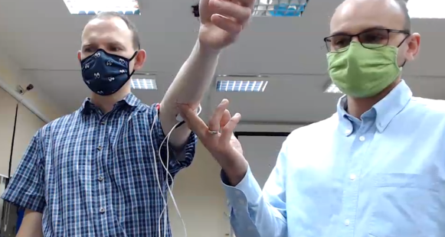
Przebieg Spotkania
- Badanie działania mięśni przy użyciu elektromiografu
- Przedstawienie działania elektromiografu
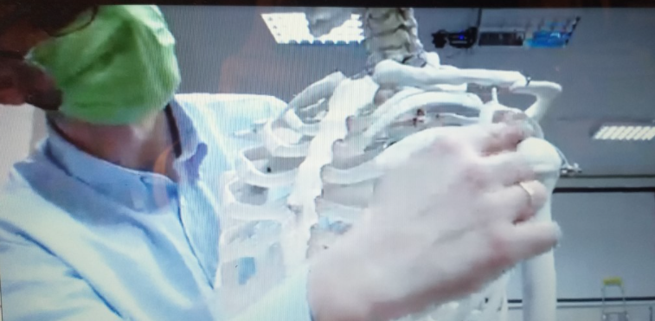
- Zaprezentowanie działania mięśnia dwugłowego ramienia przy pomocy elektrod połączonych z elektromiografem , umieszczonych na ramieniu prowadzącego. Przy wykonywaniu ruchu ręki elektromiograf wykazywał przepływ prądu w mięśniach.
Zaprezentowanie miejsca zaczepu mięśnia dwugłowego ramienia
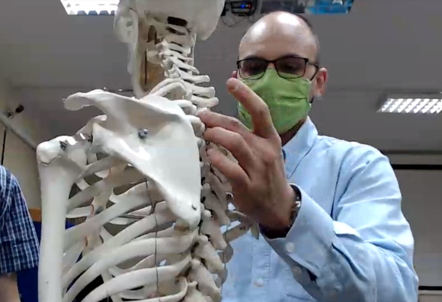
- Badanie separacji sygnałów nerwowych. Z doświadczenia wynika że w wypadku mocnych sygnałów nerwowych organizm ludzki jest w stanie wystarczająco odseparowuj ich od siebie, co skutkuje zbędnymi aktywacjami mięsni.
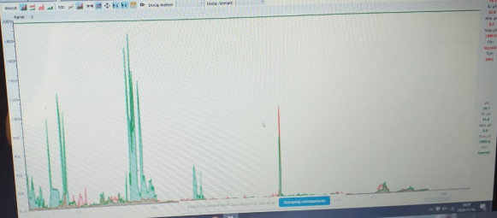
- Zaprezentowanie działania mięśni szkieletowych odcinka lędźwiowego przy użyciu elektrod i elektromiografu do nich przyczepionych. Doświadczenie miało na celu pokazać różnicę w obciążeniu mięśni podczas podnoszenia ciężaru w różny sposób.

Wykaz elektromiografu podczas pracy mięśni

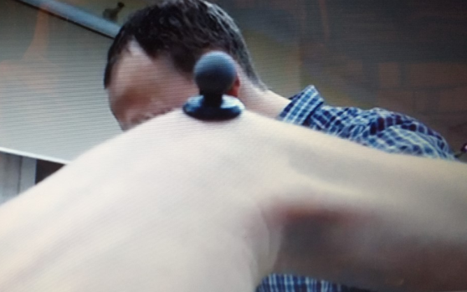
- System optoelektroniczny
- Zaprezentowanie systemu optoelektronicznego, który za pomocą wielu kamer widzących w zakresie światła podczerwonego jest w stanie określić miejsce oznaczonego punktu w przestrzeni.
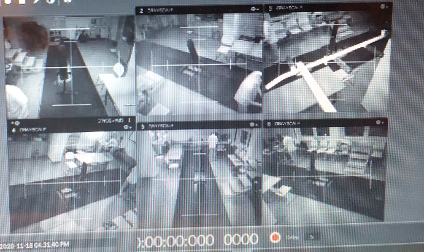
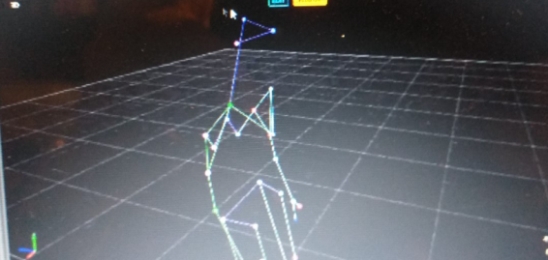
- Przedstawienie markerów – specjalnych obiektów (kulek) pomalowanych farbą odbijającą światło podczerwone. Za pomocą markerów można określić miejsce dowolnego ciała w przestrzeni dzięki systemowi optoelektronicznemu. Żeby to zrobić trzeba przyczepić do danego ciała wystarczająco dużo markerów. Na podstawie tych markerów system odczytuje pośredni kształt ciała oraz jego położenie w przestrzeni.
Program wykazujący układ markerów przyczepionych do ludzkiego ciała
Zaprezentowanie pojedynczego markera na nadgarstku prowadzącego
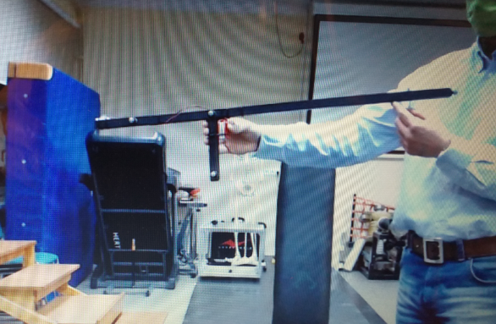
- Doświadczenie – nadanie kształtu ławeczki atletycznej przy użyciu markerów i systemu optoelektronicznego.
widok z kamer przed zaczęciem pomiaru
przyrząd, przy pomocy którego dokonano doświadczenia

Na spotkaniu dowiedzieliśmy się po co jest elektromiografia. Nauczyliśmy się również czego używamy, by zbadać i poznać działanie danego mięśnia podczas oddziaływania na niego sił zewnętrznych. Poznaliśmy działanie i zastosowanie systemu optoelektronicznego. Każda z nowych rzeczy była przekazana i zaprezentowana przejrzyście i w sposób ciekawy.

Serdecznie zapraszamy innych, bo warto!
Olga Selder i Szymon Pański

